辦理日期 | 課程/活動名稱
107年10月19日 | 陸光兒童讀經班

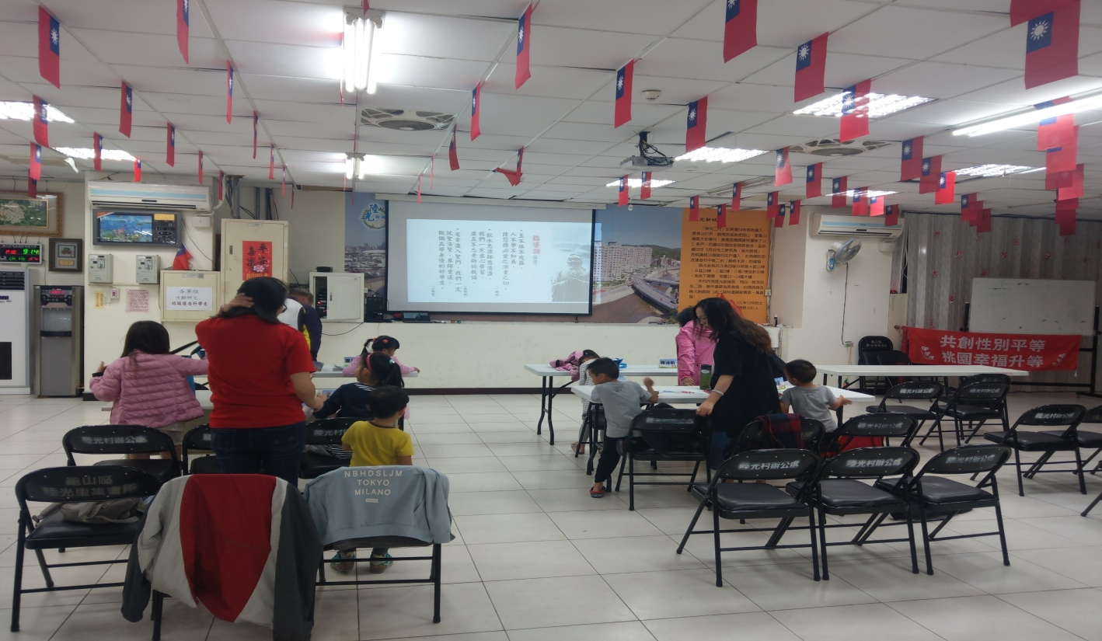
布置紅布條加深性平觀念
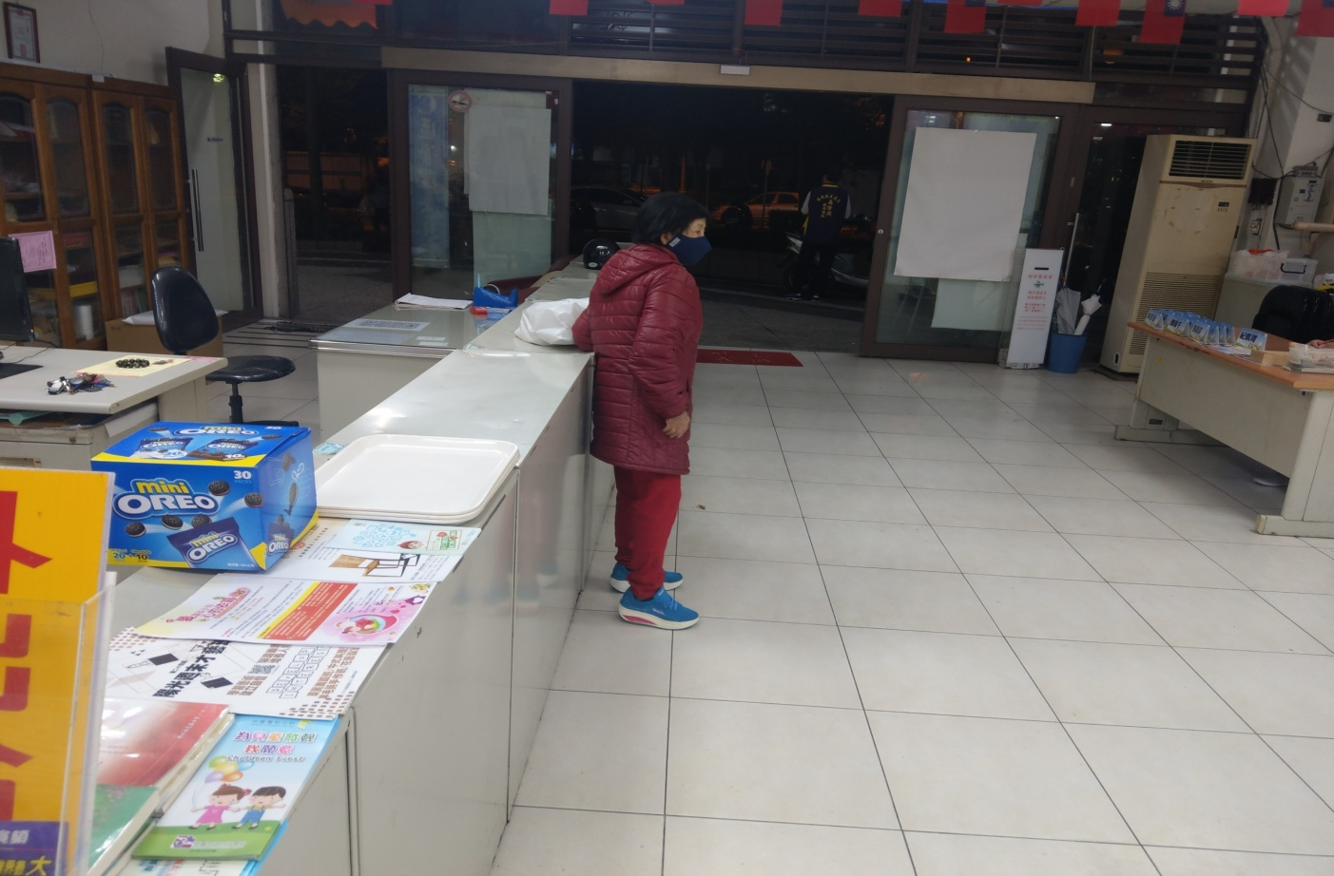
於出入口放置性平宣導單
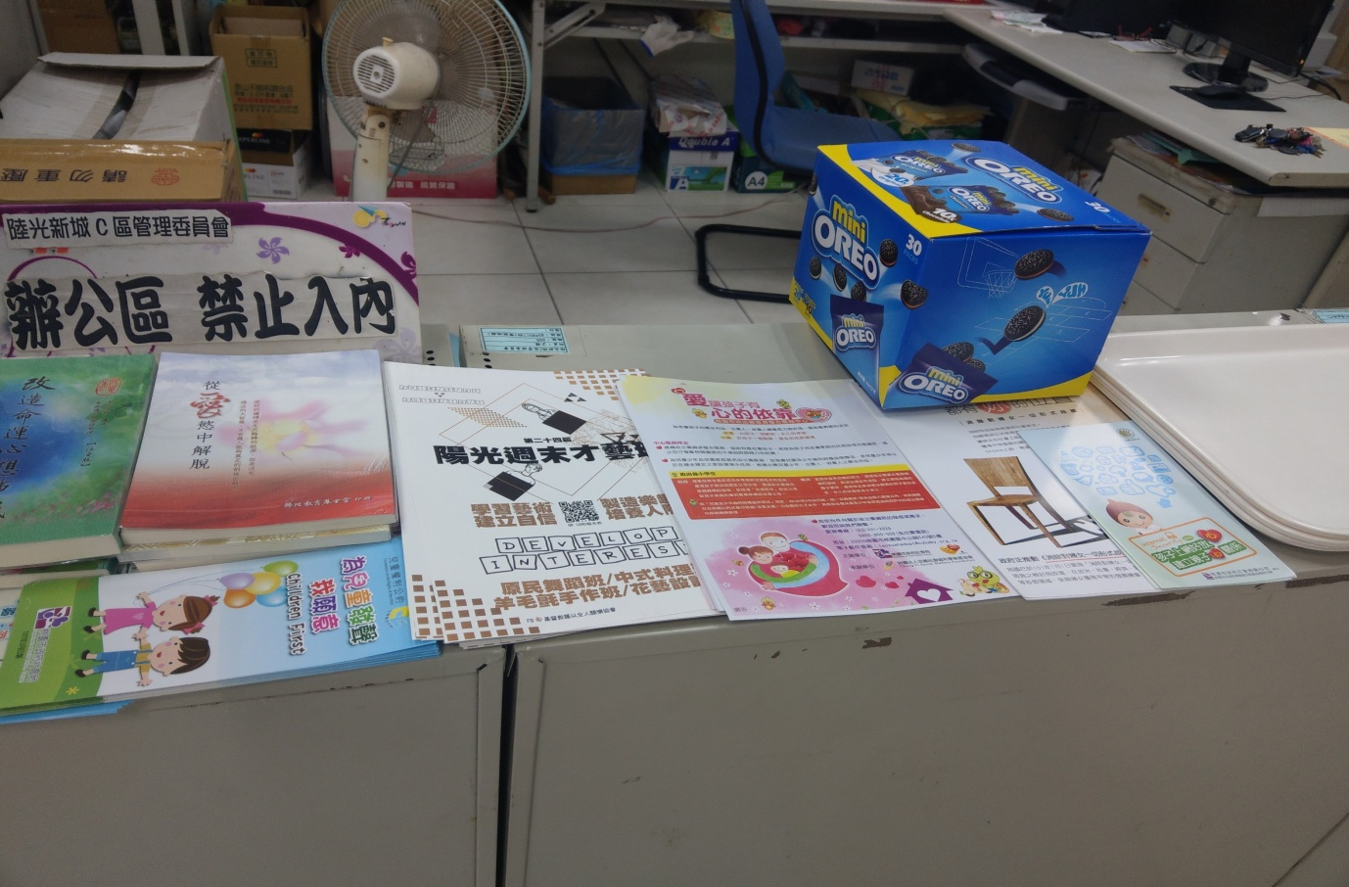
於出入口放置性平宣導單
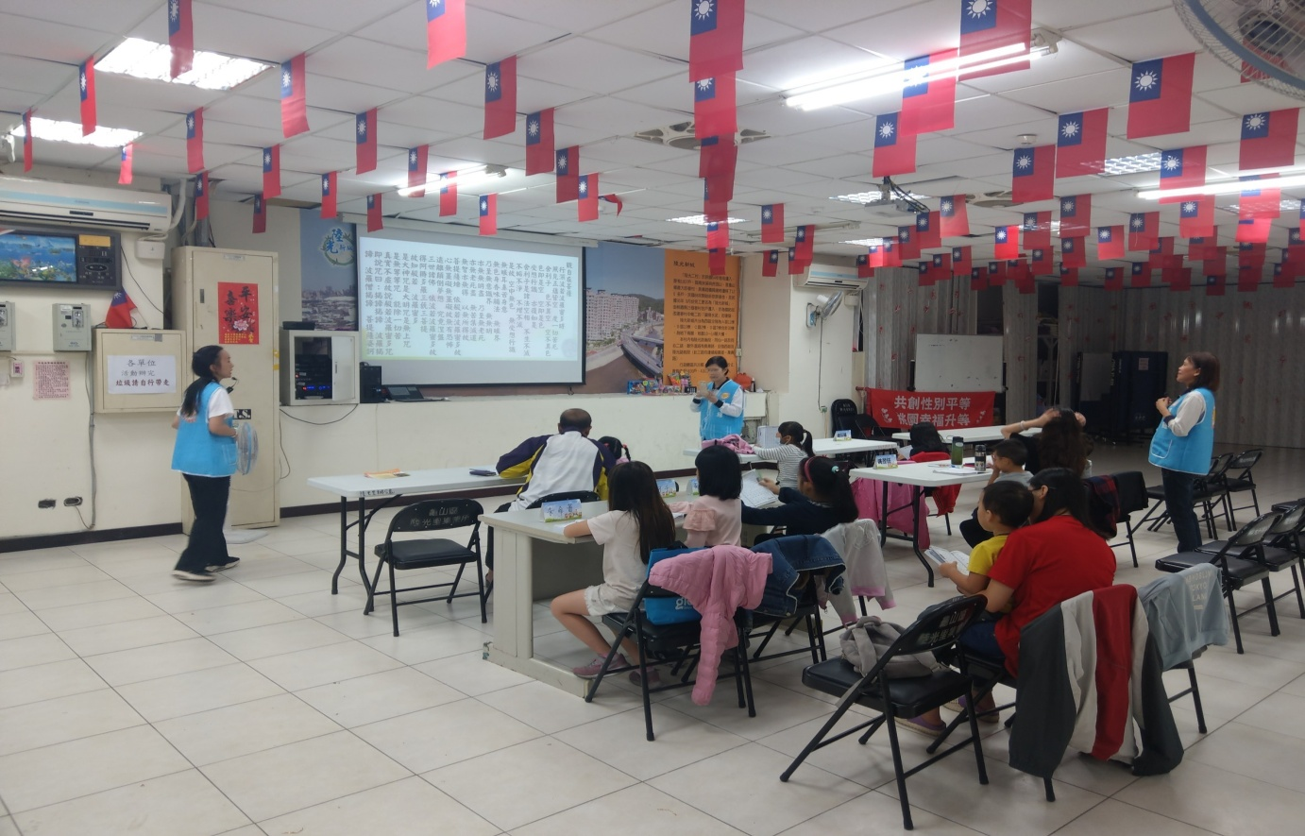
布置紅布條加深性平觀念

